**Схема организации дорожного движения со знаками и освещением.**

**12Б**

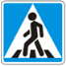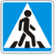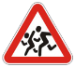**C:\Users\Chuck\Desktop\23345445345345\100м.png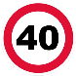C:\Users\Chuck\Desktop\23345445345345\100м.png**

*Здание, строение*

*Зеленая зона*

*Проезжая часть*

*Тротуар*

**12А**

**Сарай**

**Мусор**

**ул. 70 лет Октября**

*Ограждение ОУ*

*Направления движения детей в\из ОУ*

*Направления движения транспортного потока*

**Банк СГБ**

**16**

**ул. Кедрова**

**12**

**37А**

**Школа №2**

**16А**

*Искусственное освещение*

**МБДОУ №14 “Искорка”**

**ул. Кедрова, 14**